文件制／修訂履歷

|  |  |  |  |  |  |
| --- | --- | --- | --- | --- | --- |
| 制／修訂  版次 | 制／修訂  日期 | 制／修訂  說明 | 作  者 | 核  准 | 備  註 |
| V0.1 | 2019/12/25 | 初版 | 陳綺萍 |  |  |
| V1.0 | 2019/12/31 | 出版 | 陳綺萍 |  |  |
| V1.1 | 2021/04/29 | 交付URS  L6041,L6063,L6079,L6082,  L6084,L6401,L6603,L6709,  L6752,L6754 | 楊智誠 |  |  |
| V1.2 | 2021/05/07 | 交付URS  L6901,L6902,L6903,L6904,  L6905,L6906,L6907,L6908,  L6101,L6201,L6031,L6032,  L6301 | 楊智誠 |  |  |
| V1.3 | 2021/05/28 | 交付URS  L6041,L6401 | 楊智誠 |  |  |
| V1.4 | 2021/06/04 | 交付URS  L6063、L6603、L6079、L6709  L6082、L6752、L6084、L6754  L6901、L6902、L6903、L6904  L6905、L6906、L6907、L6908  L6101、L6201、L6031、L6032  L6301、L6041、L6401 | 楊智誠 |  |  |
|  | 2021/6/17 | 審查完畢  L6041、L6401 | 林清河 |  |  |
| V1.5 | 2021/6/21 | 回覆完畢  L6041、L6401 | 楊智誠 |  |  |
|  | 2021/6/28 | 審查完畢  L6401 | 林清河 |  |  |

### L6041使用者資料查詢 ***

* 功能說明

|  |  |
| --- | --- |
| 功能名稱 | 使用者資料查詢 |
| 進入條件 | 查詢或異動使用者資料時 |
| 基本流程 | 參考「作業流程.交易權限」流程  1.查詢[使用者檔(TxTeller)]  2.依據輸入查詢條件,輸出查詢資料  (1).[使用者單位(TxTeller.BrNo)] = 輸入條件「使用  單位」  (2). [使用者代號(TxTeller.TlrNo)] LIKE 輸入條件  「使用者代號」  3.資料排序:  (1).[使用者(TxTeller.TlrNo)](由小到大) |
| 選用流程 |  |
| 例外流程 |  |
| 執行後狀況 | 提供資料查詢輸出 |
| 特別需求 |  |
| 參考 |  |

* Table List:

|  |  |  |
| --- | --- | --- |
| 序號 | 名稱 | 說明 |
| 1 | TxTeller | 使用者檔 |
| 2 | CdBranch | 營業單位資料檔 |
| 3 | CdBranchGroup | 營業單位課組別檔 |
|  |  |  |

* UI畫面:

輸入畫面:

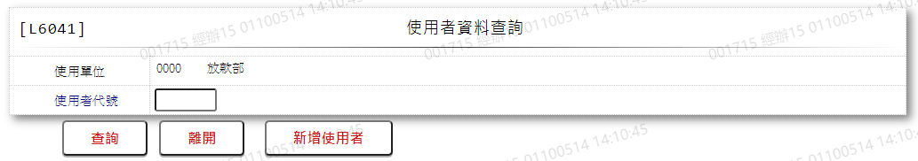

* 輸入畫面按鈕說明

|  |  |  |
| --- | --- | --- |
| 序號 | 按鈕名稱 | 功能說明 |
| 1 | 查詢 | <<檢查說明>>  1.查詢[使用者檔(TxTeller)]結果無資料時,顯示錯誤訊息:  "E0001:查詢資料不存在"  <<成功處理說明>>  2.依查詢條件顯示查詢結果 |
| 2 | 離開 | 關閉此查詢畫面 |
| 3 | 隱藏/顯示 | 輸入條件切換隱藏及顯示 |
| 4 | 新增使用者 | 連結至【L6401使用者資料維護】，供新增使用者資料 |

* 輸入畫面資料說明

|  |  |  |  |  |  |  |  |
| --- | --- | --- | --- | --- | --- | --- | --- |
| 序號 | 欄位 | 說明 | | | | | 處理邏輯及注意事項 |
| 資料長度 | 預設值 | 選單內容 | 必填 | R/W |
| 1. | 使用單位 |  | 使用者所屬單位 |  |  | R | 1.預設使用者所屬單位,不可修改 |
| 2. | 使用單位簡稱 |  |  |  |  | R | 1.依據[使用單位]對應[營業單  位資料檔(CdBranch)]顯示[單位簡稱(BranchShort)] |
| 3. | 使用者代號 | 6 |  |  |  | W | 1.自行輸入文字，空白時表示查詢全部使用者資料 |

* 輸出畫面:

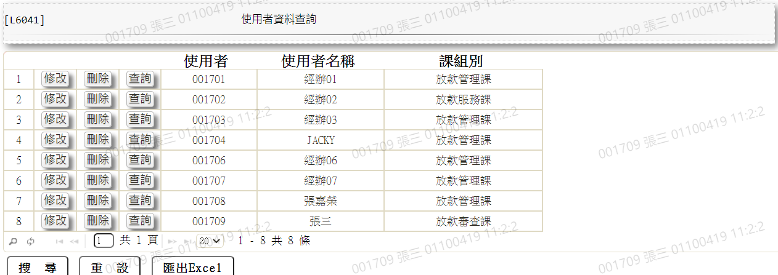

* 輸出畫面資料說明

|  |  |  |  |  |
| --- | --- | --- | --- | --- |
| 序號 | 欄位型態 | 欄位名稱 | 資料來源 | 輸出/功能說明 |
| 1 | 按鈕 | 修改 |  | 1.修改當筆使用者資料,連結至【L6401使用者資料維護】，供修改使用者資料 |
| 2 | 按鈕 | 刪除 |  | 2.刪除當筆使用者資料,連結至【L6401使用者資料維護】，供刪除使用者資料 |
| 3 | 按鈕 | 查詢 |  | 3.查詢當筆使用者資料,連結至【L6401使用者資料維護】，供查詢使用者資料 |
| 4 | 資料 | 使用者 | TxTeller.TlrNo | 使用者代號 |
| 5 | 資料 | 使用者名稱 | TxTeller.TlrItem | 使用者名稱 |
| 6 | 資料 | 課組別 | TxTeller.GroupNo | 1.依據[課組別(TxTeller.GroupNo)]  對應[營業單位課組別檔(CdBranchGroup)],顯示[課組別說明(GroupItem)] |

### L6401使用者資料維護 ***

* 功能說明

|  |  |
| --- | --- |
| 功能名稱 | 使用者資料維護 |
| 進入條件 | 1.維謢使用者基本資料及權限、業務群組及狀態等資料。  2.需由入口交易【L6041使用者資料查詢】進入 |
| 基本流程 | 1.參考「作業流程.交易權限」流程  2.維護[使用者檔(TxTeller)]  3.依據功能選項處理:  (1).新增:新增全新使用者資料  (2).修改:修改指定使用者資料  (3).查詢:查詢指定使用者資料 |
| 選用流程 |  |
| 例外流程 |  |
| 執行後狀況 | 1.出現可列印資料 |
| 特別需求 | 1.修改時,異動原因及內容會記錄於「資料變更紀錄檔(TxDataLog)」,可至「L6932 資料變更交易查詢」查詢異動內容記錄 |
| 參考 |  |

* Table List:

|  |  |  |
| --- | --- | --- |
| 序號 | 名稱 | 說明 |
| 1 | TxTeller | 使用者檔 |
| 2 | TxTellerAuth | 使用者權限檔 |
| 3 | CdBranch | 營業單位資料檔 |
| 4 | CdBranchGroup | 營業單位課組別檔 |
| 5 | TxAuthGroup | 權限群組檔 |
| 6 | TxDataLog | 資料變更紀錄檔 |
| 7 | CdEmp | 員工檔 |

* UI畫面-新增

輸入畫面：

* 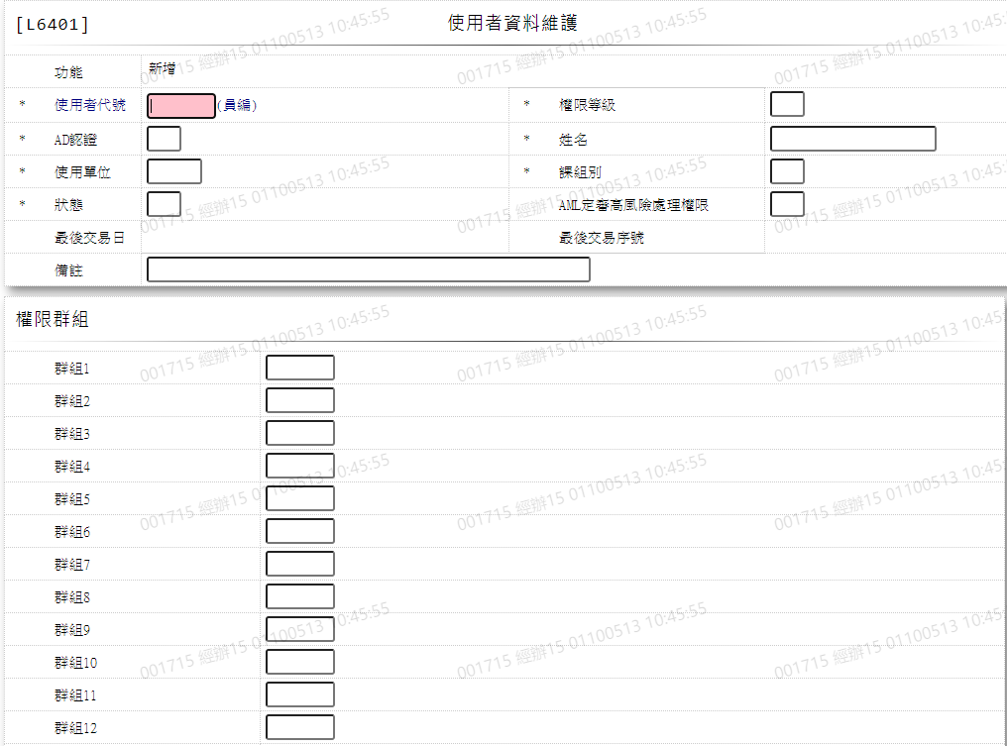

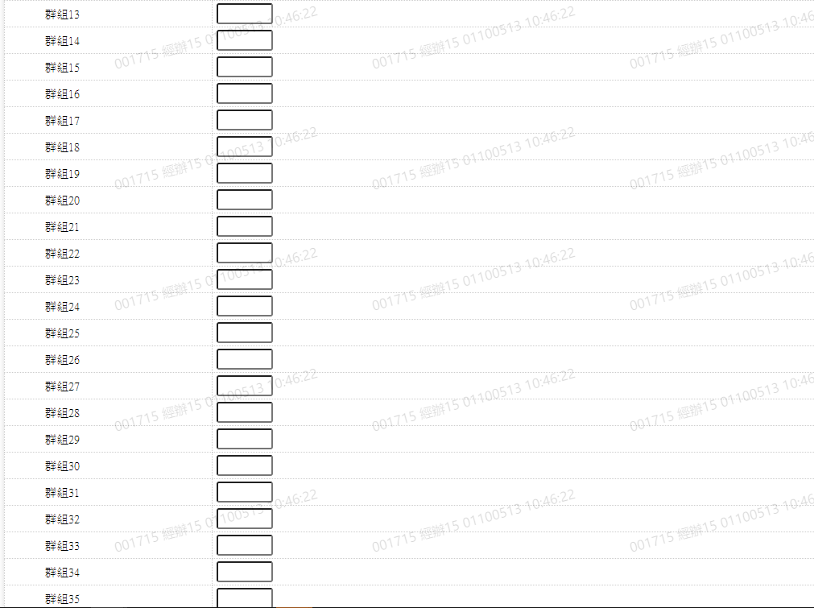

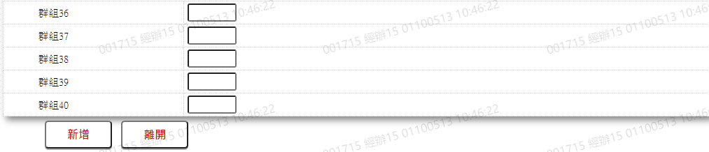

* 輸入畫面按鈕說明-新增

|  |  |  |
| --- | --- | --- |
| 序號 | 按鈕名稱 | 功能說明 |
| 1 | 新增 | 1.【L6041使用者資料查詢】功能點「新增」時顯示。  <<檢查說明>>  1.執行新增時,若該新增資料已存在[使用者檔(TxTeller)],顯示錯誤訊息:"E0002:新增資料已存在(使用者代號)"  <<成功處理說明>>  1.新增[使用者檔(TxTeller)]及[使用者權限檔(TxTellerAuth)]者資料 |
| 2 | 離開 | 關閉此查詢畫面 |
| 3 | 重新交易 | 功能新增且交易成功時顯示,重新輸入另一筆新增使用者資料 |

* 輸入畫面資料說明-新增

| 序號 | 欄位 | 說明 | | | | | 處理邏輯及注意事項 |
| --- | --- | --- | --- | --- | --- | --- | --- |
| 資料長度 | 預設值 | 選單內容 | 必填 | R/W |
| 1 | 功能選項 |  | 新增 |  |  | R | 自動顯示 |
| 2 | 使用者代號 | 6 |  |  | V | W | 1.必須輸入文字  2.Teller.TlrNo |
|  | 1.檢查[使用者代號]是否存在於[使用者檔(TxTeller)]內,若資料已存在,顯示錯誤訊息:"E0002 :新增資料已存在[使用者代號]"  2.檢查[使用者代號]是否存在於[員工檔(CdEmp)]內,若不存在,則顯示錯誤訊息:"E0002 :新增資料不存在(員工檔)" | | | | | | |
| 3 | 權限等級 | 1 |  | 1:主管  3:經辦 | V | W | 1.必須輸入代碼,檢核條件:依選單/V(H)  2.TxTeller. LevelFg |
| 4 | 姓名 | 20 |  |  | V | W | 1.依據[使用者代號]對應  員工檔(CdEmp),自動顯  示姓名(Fullname),可  修改文字,檢核條件:不  可為空白/V(7)  2.TxTeller.TlrItem |
| 5 | 使用單位 | 4 |  | 依據[營業單位檔(CdBranch)]的[單  位別(BranchNo)與  [單位全名(Bran  chItem)]  [選單1/ L6072] | V | W | 1.必須輸入代碼,檢核條件:依選單/V(H)  2.TxTeller.BranchNo |
| 6 | 課組別 | 1 |  | 依據[營業單位課組別檔(CdBranchGroup)] | V | W | 1.必須輸入代碼,檢核條件:依選單/V(H)  2.TxTeller.GroupNo |
| 7 | 狀態 | 1 | 1 | 1:啟用  2:停用 | V | W | 1.必須輸入代碼,檢核條件:依選單/V(H)  2.TxTeller.Status |
| 8 | AML定審高風險處理權限 | 1 | 0 | 0:無權限  1:有權限 |  | W | 1.若[使用單位]=[0000.放款部]且[課組別]=[  4,放款審查課]時,必須輸入代碼,檢核條件:依選單/V(H)  2.TxTeller.AmlHighFg |
| 9 | 最後交易日 |  |  |  |  | R | 1.自動顯示,不可修改  2.TxTeller. LtxDate + TxTeller. LtxTime |
| 10 | 最後交易序號 |  |  |  |  | R | 1.自動顯示,不可修改  2.TxTeller. TxtNo |
| 11 | 備註 | 60 |  |  |  | W | 1.自行輸入文字  2.TxTeller.Desc |
|  | 權限群組共40組 | | | | | | |
| 12 | 權限群組 | 6 |  | 依據所屬[使用單位]及[權限等級]對應[權限群組檔(TxAuthGroup)]顯示可設定之權限群組[權限群組編號(AuthNo)]、[權限群組名(AuthItem  )]  [選單3/L6043] |  | W | 1.自行輸入代碼,有值時  ，檢核條件：依選單/V(H)  2. TxTellerAuth. AuthNo |

* UI畫面-修改

輸入畫面：

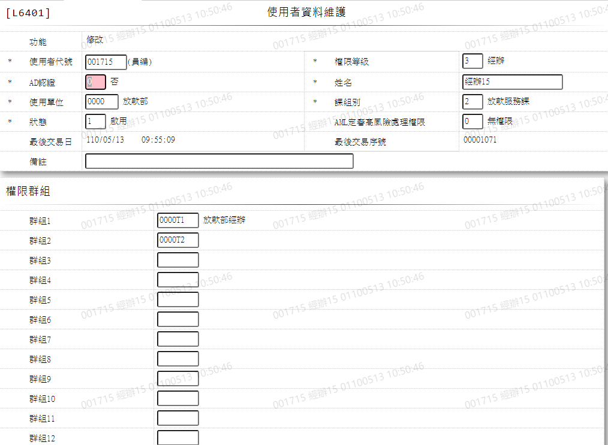

* 輸入畫面按鈕說明-修改

|  |  |  |
| --- | --- | --- |
| 序號 | 按鈕名稱 | 功能說明 |
| 1 | 修改 | 1.【L6041使用者資料查詢】功能點「修改」時顯示。  <<檢查說明>>  1.執行修改時,若該修改資料不存在[使用者檔(TxTeller)],顯示  錯誤訊息:"E0003:修改資料不存在(使用者代號)"  <<成功處理說明>>  1.維護[使用者檔(TxTeller)]及[使用者權限檔(TxTellerAuth)]者資料 |
| 2 | 離開 | 關閉此查詢畫面 |

* 輸入畫面資料說明-修改

| 序號 | 欄位 | 說明 | | | | | 處理邏輯及注意事項 |
| --- | --- | --- | --- | --- | --- | --- | --- |
| 資料長度 | 預設值 | 選單內容 | 必填 | R/W |
| 1 | 功能選項 |  | 修改 |  |  | R | 自動顯示 |
| 2 | 使用者代號 |  |  |  |  | R | 1.自動顯示原值,不可修改  2.Teller.TlrNo |
| 3 | 權限等級 | 1 |  | 1:主管  3:經辦 | V | W | 1.自動顯示原值,可以修改代碼,檢核條件:依選單/V(H)  2.TxTeller. LevelFg |
| 4 | 姓名 | 20 |  |  | V | W | 1.自動顯示原值,可修改文字,檢核條件:不可為空白/V(7)  2.TxTeller.TlrItem |
| 5 | 使用單位 | 4 |  | 依據[營業單位檔(CdBranch)]的[單位別(BranchN  o)與[單位全名(BranchItem)]  [選單1/ L6072] | V | W | 1.自動顯示原值,可以修改代碼,檢核條件:依選單/V(H)  2.TxTeller.BranchNo |
| 6 | 課組別 | 1 |  | 依據[營業單位課組別檔(CdBranchGroup)] | V | W | 1.自動顯示原值,可以修改代碼,檢核條件:依選單/V(H)  2.TxTeller.GroupNo |
| 7 | 狀態 | 1 |  | 1:啟用  2:停用 | V | W | 1.自動顯示原值,可以修改代碼,檢核條件:依選單/V(H)  2.TxTeller.Status |
| 8 | AML定審高風險處理權限 | 1 |  | 0:無權限  1:有權限 |  | W | 1.自動顯示原值,若[使用單位]=[0000,放款部]且[課組別]=[4,放款審查課]時,可修改代碼,檢核條件:依選單/V(H)  2.TxTeller.AmlHighFg |
| 9 | 最後交易日 |  |  |  |  | R | 1.自動顯示原值,不可修改  2.TxTeller. LtxDate + TxTeller. LtxTime |
| 10 | 最後交易序號 |  |  |  |  | R | 1.自動顯示原值,不可輸入  2.TxTeller. TxtNo |
| 11 | 備註 | 60 |  |  |  | W | 1.自動顯示原值,可以修改文字  2.TxTeller.Desc |
| 12 | 權限群組共40組 | | | | | | |
|  | 權限群組 | 6 |  | 依據所屬[使用單位]及[權限等級]對應[權限群組檔(TxAuthGroup)]顯示可設定之權限群組[權限群組編號(AuthNo)]、[權限群組名(AuthItem)]  [選單3/L6043] |  | W | 1.自動顯示原值,可以修改代碼,檢核條件:依選單/V(H)  2.TxTellerAuth.AuthNo |

* UI畫面-查詢

輸入畫面：

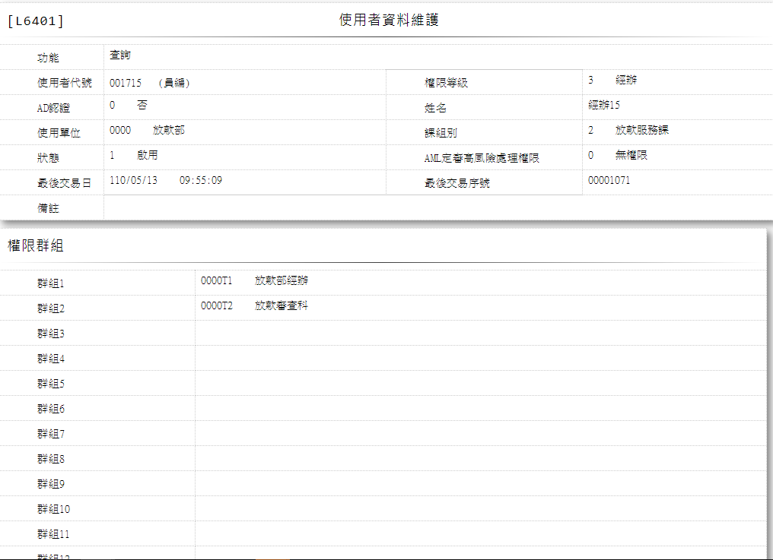

* 輸入畫面按鈕說明-查詢

|  |  |  |
| --- | --- | --- |
| 序號 | 按鈕名稱 | 功能說明 |
| 1 | 離開 | 關閉此查詢畫面 |

* 輸入畫面資料說明-查詢

| 序號 | 欄位 | 說明 | | | | | 處理邏輯及注意事項 |
| --- | --- | --- | --- | --- | --- | --- | --- |
| 資料長度 | 預設值 | 選單內容 | 必填 | R/W |
| 1 | 功能選項 |  | 查詢 |  |  | R | 自動顯示 |
| 2 | 使用者代號 |  |  |  |  | R | 1.自動顯示原值,不可修改  2.Teller.TlrNo |
| 3 | 權限等級 |  |  |  |  | R | 1.自動顯示原值,不可修改  2.TxTeller. LevelFg |
| 4 | 姓名 |  |  |  |  | R | 1.自動顯示原值,不可修改  2.TxTeller.TlrItem |
| 5 | 使用單位 |  |  |  |  | R | 1.自動顯示原值,不可修改  2.TxTeller.BranchNo |
| 6 | 課組別 |  |  |  |  | R | 1.自動顯示原值,不可修改  2.TxTeller.GroupNo |
| 7 | 狀態 |  |  |  |  | R | 1.自動顯示原值,不可修改  2.TxTeller.Status |
| 8 | AML定審高風險處理權限 |  |  |  |  | R | 1.自動顯示原值,不可修改  2.TxTeller.AmlHighFg |
| 9 | 最後交易日 |  |  |  |  | R | 1.自動顯示原值,不可修改  2.TxTeller. LtxDate + TxTeller. LtxTime |
| 10 | 最後交易序號 |  |  |  |  | R | 1.自動顯示原值,不可修改  2.TxTeller. TxtNo |
| 11 | 備註 |  |  |  |  | R | 1.自動顯示原值,不可修改  2.TxTeller.Desc |
|  | 權限群組共40組 | | | | | | |
| 12 | 權限群組 |  |  |  |  | R | 1.自動顯示原值,不可修改  2.TxTellerAuth.AuthNo |
|  |  |  |  |  |  |  |  |

* 選單1/L6072

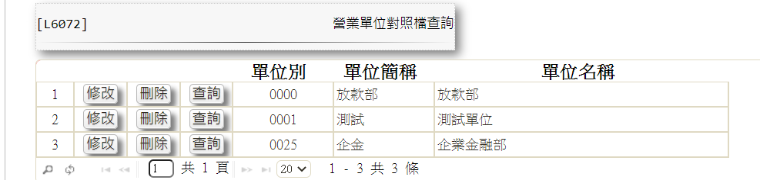

* 選單2/L6702

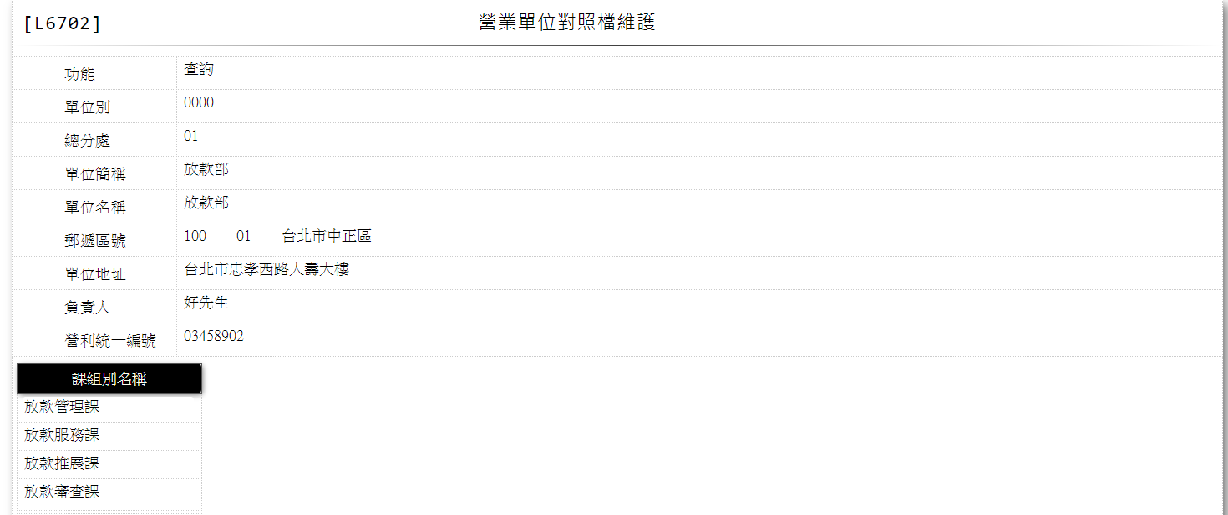

* 選單3/L6043

